Automatisierung in der Holzindustrie vorantreiben durch Portallösungen – eine Projektpartnerschaft zwischen SENNEBOGEN und HOLTEC
Date / Datum: Mai-23
Der niederbayerische Hersteller von Umschlagmaschinen SENNEBOGEN und der Spezialist für Anlagenbau im Holzbereich HOLTEC mit Stammsitz in der Eifel verwirklichen schon seit Jahren gemeinsam Projekte. Mit ihren Portallösungen für Sägewerke treiben sie nun die Automatisierung in der Holzindustrie voran. Ein Beispiel hierfür ist vom 15. - 19. Mai 2023 als beeindruckendes Exponat auf der Holzmesse LIGNA in Hannover ausgestellt: am HOLTEC Stand, Halle 25 Stand Nr. D50.
Die Holzverarbeitung zählt mitunter zu den ältesten Industrien der Welt. Der Rohstoff bietet ein gewaltiges Spektrum am Bearbeitungsmöglichkeiten, die über Jahrtausende konzipiert und ausgearbeitet wurden. Mittlerweile haben sich allen voran Sägewerke zu wahren Hightech-Centern entwickelt, die in Sachen Automatisierung ganz vorne mit dabei sind. Einen wichtigen Baustein für die Automation in der Sägewerkstechnik stellen Portallösungen dar. In gemeinsamen Projekten realisieren HOLTEC und SENNEBOGEN Portallösungen für Sägewerke, die die Holzmanipulation automatisieren und gleichzeitig optimieren.

Steigerung von Effizienz und Qualität
Die (Teil-)Automatisierung bei der Verarbeitung von Rundholz kann einen wichtigen Beitrag zur Steigerung von Effizienz und Qualität leisten. Zum einen geht mit der Installierung automatisierter Systeme in der Regel eine Rationalisierung der Prozesse sowie die Optimierung der Rundholzlagerung einher. Die Lagerkapazität wird nicht nur maximiert, sondern die Lagerhaltung wird insgesamt intelligenter, denn automatisierte Log-Handling-Lösungen weisen grundsätzlich weniger Platzbedarf auf als auf manueller Handhabung basierende Konzepte. Hinzu kommt, dass die Fahrer entlastet sind, dadurch dass ihnen Entscheidungen abgenommen werden. Durch die verringerten Fehlermöglichkeiten wird außerdem eine konstante Qualität sichergestellt.

Betriebswirtschaftliche Vorteile: flexibel und nachhaltig
Zum anderen ist die Automatisierung auch rein wirtschaftlich betrachtet höchst interessant. Portallösungen können beim Holzumschlag einen großzügigen Einsatzbereich abdecken, ohne dass dabei an Flexibilität eingebüßt werden muss. Der Fahrer kann die Maschine 360 Grad drehen, auch sind Vor-, Rück- und Seitwärtsbewegungen mit integrierten Laufkatzen möglich. Je nach Maschinengröße und Ausrüstung der Umschlagmaschine – SENNEBOGEN bietet hier dank seines modularen Maschinenkonzepts eine große Vielfalt an Ausstattungsmöglichkeiten – sind dabei Reichweiten von bis zu 20 m möglich. Hinzu kommt die individuell festlegbare Fahrweglänge des Portals. Dies spart sowohl zeitlichen als auch personellen Aufwand ein, da ein einziger Fahrer in kürzester Zeit einen sehr großen Arbeitsbereich abdecken kann.
Außerdem lassen sich Umschlagmaschinen als Aufbaumaschine mit Portal hervorragend als reine Elektro-Lösungen verwirklichen. Die Elektromotoren sind durch den Wegfall von fossilen Brennstoffen und Abgasen besonders umweltschonend und bieten zudem enorme Einsparungen im täglichen Betrieb. Sie sind von vornherein sparsamer sowie wartungsärmer als Dieselmotoren und verringern dadurch Betriebs- und Servicekosten. Ebenso arbeiten sie geräuschreduziert und erzeugen weniger Vibrationen, was Natur und Menschen im Umfeld der Maschine nachhaltig entlastet.

Referenz für Portallösungen in der Holzindustrie: Dold Holzwerke GmbH
Ein brandaktuelles Beispiel der Kooperation zwischen HOLTEC und SENNEBOGEN ist die Firma Dold Holzwerke GmbH in Buchenbach, bei der vor kurzem nach nur 9 Monaten Projektphase eine neue SENNEBOGEN Elektromaschine 840 E mit Schienenportal einen alten Seilportalkran ersetzt hat. Mit ihren 20 m Reichweite und einer Portalausführung mit 36 m Spurbreite sowie einem Fahrweg von ca. 45 m kümmert sich die Maschine mitunter um die Boxenentleerung und um die Versorgung zweier Einschnittlinien mit Rundholz. Eine Ausbauoption im Sinne einer Verlängerung der Gleisanlage ist bereits mit vorgesehen. Das neue, vollelektrische Antriebskonzept mit 200 kW Elektromotor gliedert sich perfekt in die Prozesse des Sägewerkes ein, welches bereits seit mehr als 130 Jahren für nachhaltiges, wirtschaftliches und ökologisches Handeln steht. Schon länger wird daher auch der Pick and Carry-Umschlagbagger SENNEBOGEN 735 GED (Green Efficiency Drive) mit elektrischen Fahrantrieb für die Entladung der ankommenden LKW eingesetzt. Für die Dold Holzwerke GmbH war die Entscheidung für die vollelektrische Portallösung von HOLTEC und SENNEBOGEN ein weiterer Schritt zur Verwirklichung der Unternehmensziele: „Mit unserem nachhaltig gewirtschafteten Holz als wettbewerbsfähige Alternative zu harten Baustoffen leisten wir schon alleine durch unser Produktportfolio einen wirksamen Beitrag zum Klimaschutz und zur CO₂-Reduktion. Dass wir dies nun dank des neuen Loghandling-Konzepts auch noch konsequenter in unseren Prozessen realisieren, setzt definitiv Maßstäbe in Sachen modernes, nachhaltiges Wirtschaften in unserer Industrie.“

Zu sehen auf der LIGNA 2023
Ein Beispiel für eine Portallösung wird auf der LIGNA 2023 präsentiert. Am HOLTEC-Stand Nr. 25 in Halle D50 ist von 15.-19. Mai 2023 ein Exponat zu sehen, bei dem eine 67 t Umschlagmaschine mit bis zu 20 m Reichweite, der SENNEBOGEN 840 E, auf einem Portal verbaut ist. Schauen Sie gerne vorbei.

Bildunterschriften:
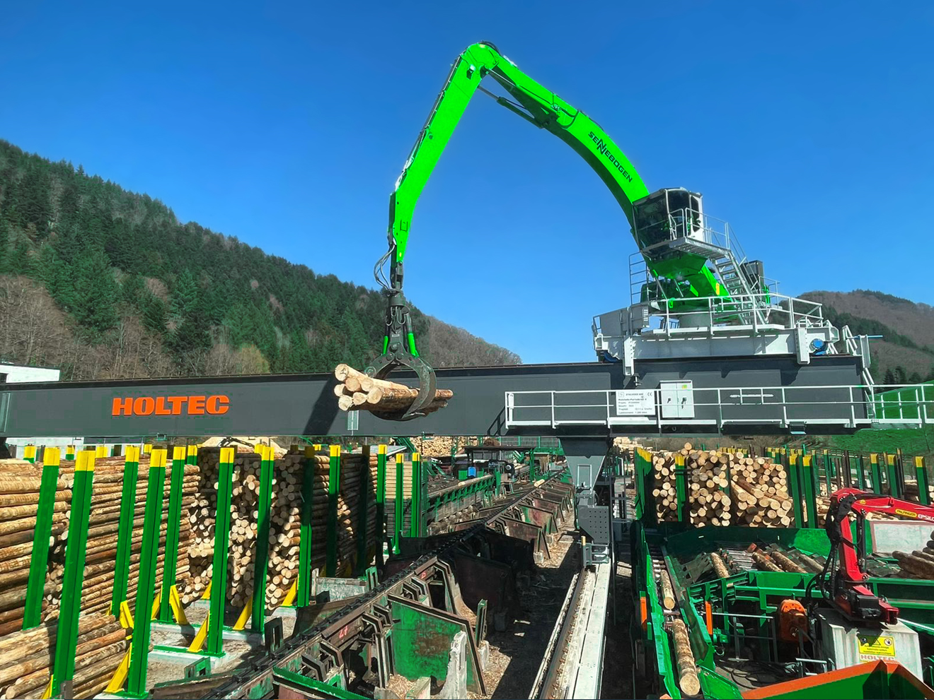
Bild 1: Erfolgreiche Projektkooperation – hier bei der Firma Dold Holzwerke GmbH. HOLTEC und SENNEBOGEN bieten schon seit Jahren gemeinsam Lösungen für die Holzindustrie an.
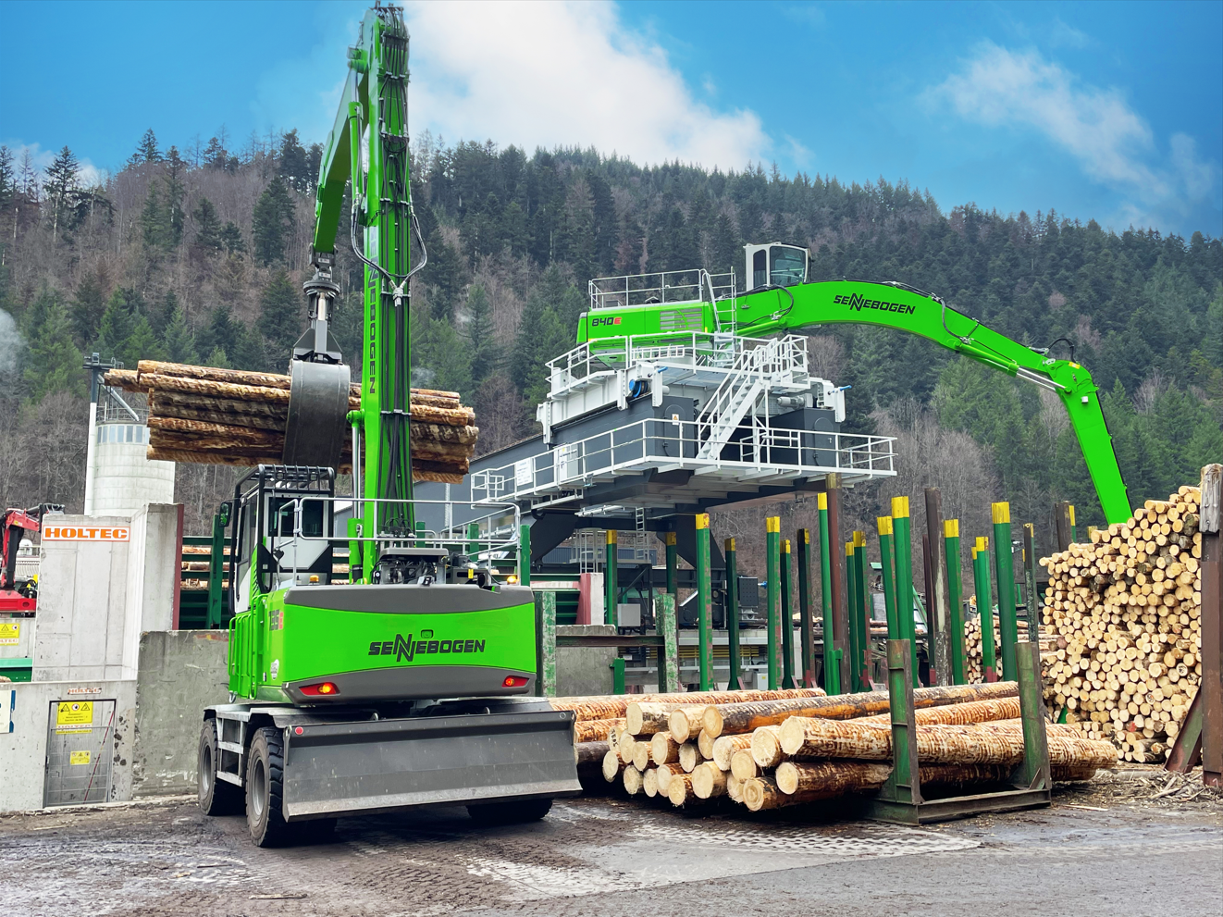
Bild 2: Bei Dold laufen die Maschinen elektrisch: Ein elektrischer SENNEBOGEN 840 E in Portalausführung und ein SENNEBOGEN 735 GED mit elektrischem Fahrantrieb kümmern sich am Standort Buchenbach um die Rundholzverladung.

